
Московский Дом Национальностей
7 апреля 2017г., 18.00

Дорогие друзья,

Греческий Культурный Центр - ГКЦ, Офис Координатора по Образованию (штаб-квартира в Мариуполе) и Международная Организация Друзей Никоса Казандзакиса рады приветствовать Вас на круглом столе-литературно-филологическом вечере «Никос Казандзакис и Россия. – Актуальный Никос Казандзакис».

2017 - ГОД НИКОСА КАЗАНДЗАКИСА
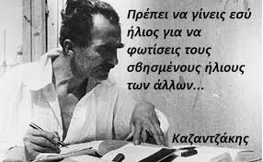
Посвящение 60-летию с его кончины

«Ты должен стать солнцем, чтобы засветить угасшее солнце в других сердцах.» Никос Казандзакис

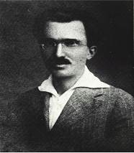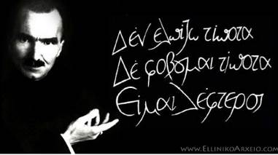

Οίκος Εθνοτήτων Μόσχας
7 Απριλίου 2017, 18.00
Αγαπητοί φίλοι,

Το Κέντρο Ελληνικού Πολιτισμού Μόσχας, το Συντονιστικό Γραφείο Εκπαίδευσης Μαριούπολης και η Διεθνής Εταιρεία Φίλων Νίκου Καζαντζάκη είναι στην ευχάριστη θέση να σας καλωσορίσουν στη λογοτεχνική εκδήλωση-στρυγγυλή τράπεζα ΄΄Νίκος Καζαντζάκης και Ρωσία – Ο Επίκαιρος Νίκος Καζαντζάκης΄΄ στο πλαίσιο του αφιερωματικού έτους 2017 ΄΄ 60 Χρόνια από το Θάνατο του Ν. Καζαντζάκη ΄΄ , κατά το οποίο λαμβάνουν χώρα σειρά δράσεων ανά τον κόσμο.

2017 ΕΤΟΣ ΝΙΚΟΥ ΚΑΖΑΝΤΖΑΚΗ
Αφιέρωμα - 60 χρόνια από το θάνατό του

